




南京邮电大学计算机学院、软件学院科学技术协会成立于1987年，是计算机学院分团委领导下以科学技术交流为目的的学生组织。自成立以来，计软院科协举办了许多有益的活动，吸引了无数的邮子来参与其中，如一年一度的科技节子活动，计算机基础知识大赛、网络攻防大赛、网页设计大赛等等。科协在发展的道路上不断总结与思考，勇于创新和变革，硕果累累。

计算机、软件学院科学技术协会（简称计软院科协）是一个充满着学习氛围和欢声笑语
的大家庭。从大的方面来说，我们科协分为办公部门和技术部门。从小的方面来说，我们又
分为10个小组：
办公室：绝大多数的妹子负责文秘和宣传工作 C#组：微软的亲儿子
C/C++组：最经典的语言 Java组：全球最流行的语言
Python: 做一个自己的搜索小工具 算法组：程序的灵魂，严密的逻辑考验
安全组：黑、红客爱好者们的集中地 Web组：精美的网页、网站制作
Linux组：不输于Windows的操作系统 游戏开发组：进行游戏的开发与设计
9号晚上6：30,我们会在教2-101有一场科协宣讲会！为你更加详细的讲解你感兴趣的小组！并且我们会在宣讲会结束后展开面试！有没有很刺激呢！



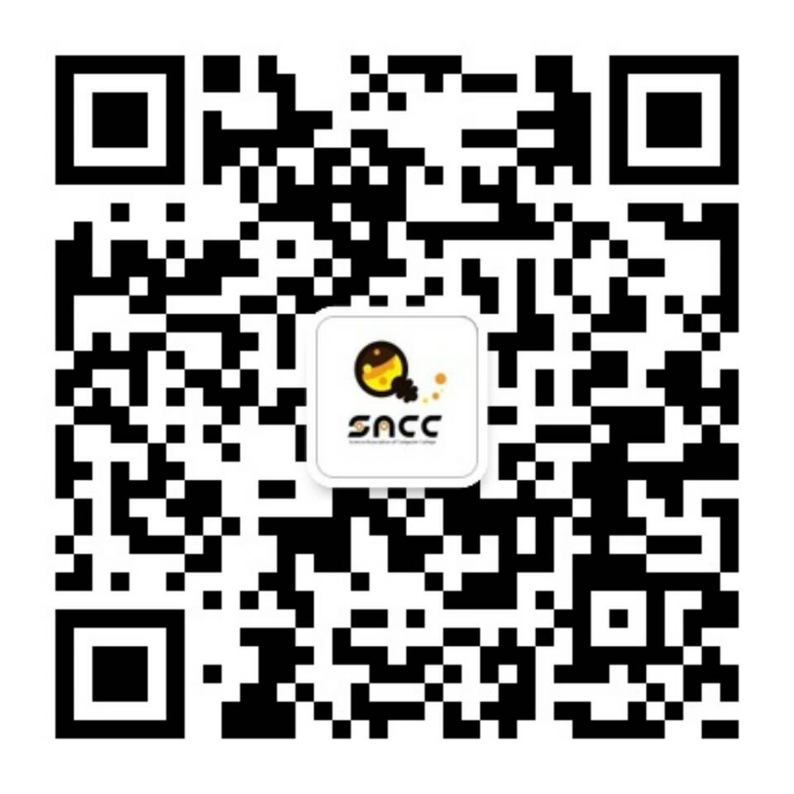

计算机/软件学院科协（SACC）招新报名表

*姓名 |  | *性别
*学院/专业 |  | *联系方式
*学号 |  | *邮箱
*你的选择是 | 技术部 |  | 办公室
*你的选择是 | □算法组 □安全组 □C/C++组  □C#组 □Web 组 □Java组  □Linux □Python □游戏编程 |  | □策划部  □宣传部  □内务部
简单介绍一下自己
特长及获奖情况 | 
兴趣及爱好
你的梦想是什么

注：
1、*为必填信息
2、报名表填写完成后请在指定时间内面试，并将表格带到现场
3、如空白不够可另附纸张。本表打印、复印、下载均有效
4、如有其他疑问，请加入科协群（304300782）中讨论
5、扫右方二维码关注微信公众号获得更多信息
6、登录www.join.nuptsacc.com也可网上报名
7、本报名表最终解释权归南京邮电大学计算机/软件学院科学技术协会所有

